**ApiConsultaFleet**

## Consulta de una Asignación

Se debe usar la web:

<http://fleetsa.serveftp.net:88/PakuApiNew/api/AsignacionesConsultaCliente>

Se debe generar un Request **Json** como el siguiente:

{

    "PROYECTOMODULO": "Proyectomodulo",

    "CLIENTE": "CLIENTE",

    "RECUPIDJOBCARD": "RECUPIDJOBCARD",

    "TOKEN": "TOKEN"

}

Los Token están cargados en la Tabla **FuncionesApp**:

**PROYECTOMODULO Token**

* Cable TokenCable
* DTV TokenDTV
* Otro TokenOtro
* Prisma TokenPrisma
* SuperC TokenSuperC
* Tasa TokenTasa
* Teco TokenTeco
* TLC TokenTLC

**Ejemplo en Postman:**

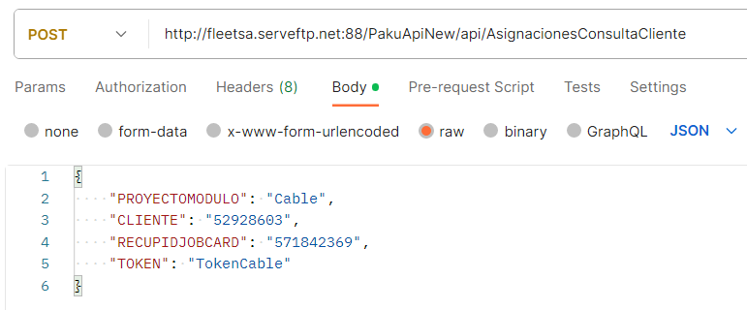

La respuesta será:

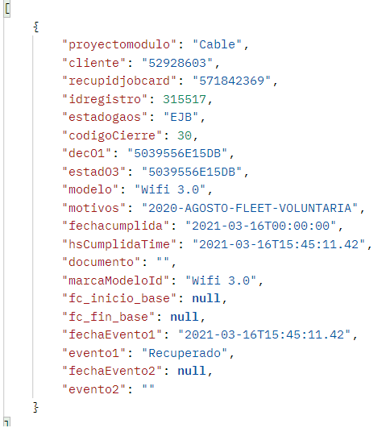

- - - - - - - - - - - - - - - - - - - - - - - - - - - - - - - - - - - - - - - - - - - - - - - - - - - - - - - - - - - - - - - - - - - - - - - - - - - - - -- - - - - - - - - - - - - - - - - - -

## Put de una Asignación